< 검토 보고 > | 혁신기획과장 (2201, 010-0000-0000)

- 국민의 공공서식 작성 편의를 위한 -
｢공공기관 서식한글｣ SW 개발 및 배포 계획
□ 추진배경 및 경과
○ 공공서식*은 주로 ｢한글｣(유료SW) 프로그램의 hwp파일로 제공되나, 개인이나 기업의 ｢한글｣ 사용률이 낮아 민원 신청 등에 불편
- ‘한글뷰어(무료)’로 hwp파일 읽기는 가능하나, 내용 작성은 불가능
※ 국내 워드 프로그램 시장점유율 : MS 60%, 한글 40% 수준
* 약 25만개 : 법령·행정규칙서식 5.4만 개(신고·신청서 8천여 개), 자치법규서식 19만 개
○ hwp서식파일에 대한 이용제약 완화를 위한 한컴社 협의(’19.4.~)
- 서식 작성용 SW(유료SW 대비 기능 최소화) 개발, 무료 배포 등 협의
□ 기대효과
○ ｢한글｣*을 구입하지 않아도 서식 작성·편집이 가능하여 온·오프라인 민원 편의 제고
(법정신고·신청서식 8천여 종, 비법정 임의서식 상당수 작성 수혜)
* 한글 유료 소프트웨어 : 가정용(6∼8만원), 기업용(프리미엄 15만원)
○ ｢문서24｣ 등을 통한 온라인 서식 제출시 출력, 기입, 스캔할 필요 없이 온라인 상에서 바로 작성, 첨부하므로 시간과 비용, 종이 절감
현행 (as-is) | ➔ | 개선 (to-be)
서식파일 열기 | ➔ | 서식파일 열기
유료SW 구입 후 컴퓨터로 내용 작성  또는 출력 후 손으로 내용 작성 | ➔ | (유료SW 없이도) 컴퓨터로 직접 내용 작성
출력 ➔ 손 작성 ➔ 스캔 (복잡한 오프라인 절차) | ➔ | 스캔/출력 불필요 (100% 디지털 완결)
첨부, 제출 (시간·비용 소모) | ➔ | 온라인 원클릭 즉시 첨부 및 제출

□ ｢공공기관 서식한글｣ SW 주요내용
○ (기능) 글자입력, 복사/붙이기, 표/그림/문자표 등 서식작성 필수기능 포함
- PC에서 직접 공공서식에 내용 작성과 수정이 가능하도록 기본적인 편집기능 탑재, 유료SW와 차별화 위해 폰트·맞춤법 등 확장기능은 제외
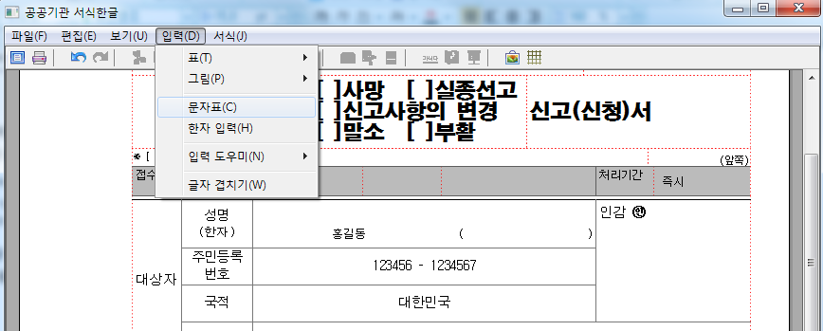
< 공공기관 서식한글 구현 화면 (예시) >
○ (제공대상) 공공서식 작성 용도로 활용하는 개인 사용자
- 공공서식 작성 외 용도로 활용하거나, 개인이 아닌 기업*이 사용할 경우 법적인 책임을 물을 수 있음을 프로그램 내 고지**(한컴 정책)
* 다만, 실제로 민간어린이집 등 소규모 영세기업의 활용을 제한하지는 않음
** 최종사용권동의(EULA) : 소프트웨어 사용자가 저작사에서 규정한 사용 지침을 준수할 것에 동의하는 것
○ (광고) 사용자 편의를 해치지 않는 선에서 비영리 광고창 삽입
- 공익목적임을 감안, 한컴 및 그룹사 제품 홍보 등으로 광고 내용 제한
- 광고 방식 : 프로그램 종료 시 팝업 형태로 노출
○ (배포) 한컴사와 각 공공기관 누리집 등에서 무료 배포(다운로드 링크 제공)
- 사용자는 현재의 각종 뷰어 프로그램과 같은 방식으로 개인 컴퓨터에 프로그램 설치 후 무료로 hwp서식 작성 가능
○ (사후관리) 프로그램 오류 및 기능 개선사항 등은 수시 업데이트

